

**BÁO CÁO LAB7**

**[ KIỂM THỬ NÂNG CAO]**

Giảng viên hướng dẫn : PHAN VIẾT THẾ

Mã số sinh viên : PS20520

Họ và tên : NGUYỄN THANH HÀ

Lớp : IT17328

1. **Tổng quát**

- Có tổng 5 class test

+ TestClass

+TestClass1

+TestClass2

+TestClass3

+TestClass4

+FactoryInstantiatedTestClass

**_Chia ra thành 3 file kiểm thử và**

+ main-suite : Thực hiện kiểm bao gồm suite1, suite2 , TestClass, TestClass1

+suite1: Thực hiện kiểm ra 2 lớp là TestClass1, TestClass2, TestClass3 và FactoryInstantiatedTestClass

+ suite2 : Thực hiện kiểm tra TestClass4

**2.Test**

**- Main-suite-test1 :**

* Passed : 6
* Skipped : 0
* Retried : 0
* Failed : 3
* Time (ms) : 17 ms
* Included groups : 0
* Excluded : 0

**- suite2-test1 :**

* Passed : 2
* Skipped : 0
* Retried : 0
* Failed : 3
* Time (ms) : 4 ms
* Included groups : 0
* Excluded : 0

- **suite1-test1 :**

* Passed : 7
* Skipped : 0
* Retried : 0
* Failed : 3
* Time (ms) :175 ms
* Included groups : 0
* Excluded : 0

**- Main-suite1-test2 :**

* Passed : 3
* Skipped : 0
* Retried : 0
* Failed : 1
* Time (ms) : 13 ms
* Included groups : 0
* Excluded : 0

**-Total :**

* Passed : 18
* Skipped : 0
* Retried : 0
* Failed : 7
* Time (ms) : 209 ms
* Included groups : 0
* Excluded : 0

1. **Test_Chi tiết**

**Các lớp kiểm**

-TestClass : có tổng 3 hàm kiểm :

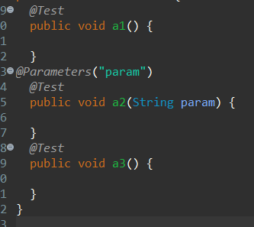

-TestClass1: Có tổng 5 hàm kiểm

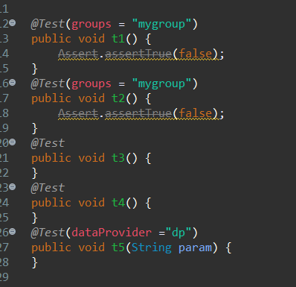

- TestClass2: Có tổng 4 hàm test

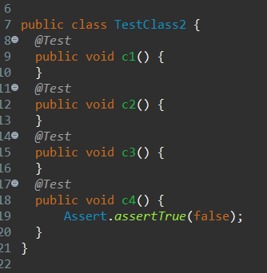

- TestClass3: Có tổng2 hàm kiểm

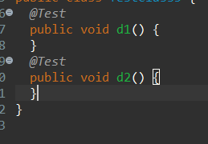

-TestClass4 : Có tổng 2 hàm kiểm

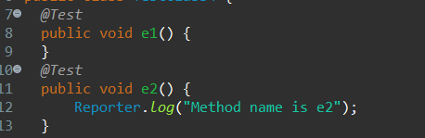

- Class FactoryInstaniatedTestClass : có tổng 1 hàm kiểm

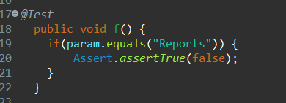

**-File .XML**

- Có tổng 3 file .xml để thực hiện chạy suite các hàm test

1. **File main-suite-test1.xml**

- main-suite : Có 2 trường hợp

**Main-suite-test1-failed**

Có tổng 3 hàm failed

+ hàm a2 (TestClass) , thời gian : 0 ms

+ hàm t1 (TestClass1) , thời gian : 1 ms

+ hàm t2 (TestClass1) , thời gian : 0 ms

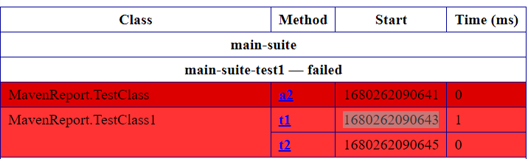

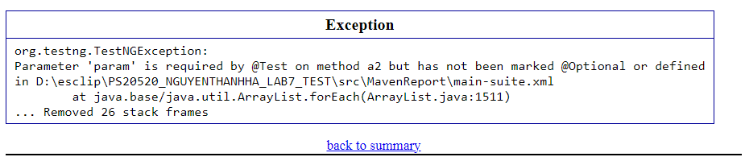

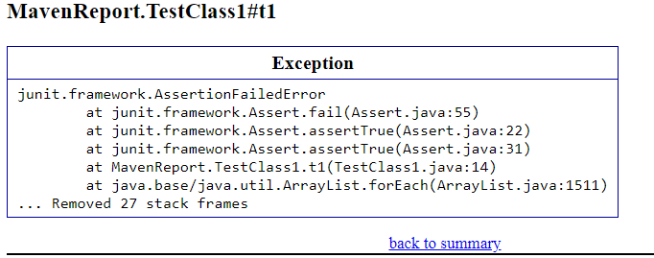

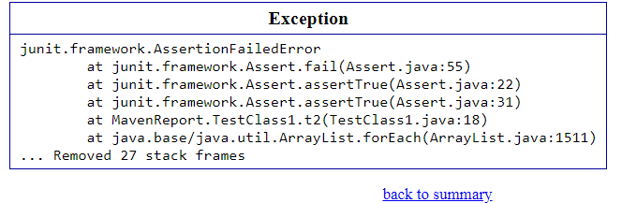

**Main-suite-test1 --- passed**

+ hàm a1 (TestClass) , thời gian : 1ms

+ hàm a3 (TestClass) , thời gian : 0ms

+ hàm t3 (TestClass1) , thời gian : 1ms

+ hàm t4 (TestClass1) , thời gian : 1ms

+ hàm t5 (TestClass1) , thời gian : 1ms

+ hàm t5 (TestClass1) , thời gian : 1ms

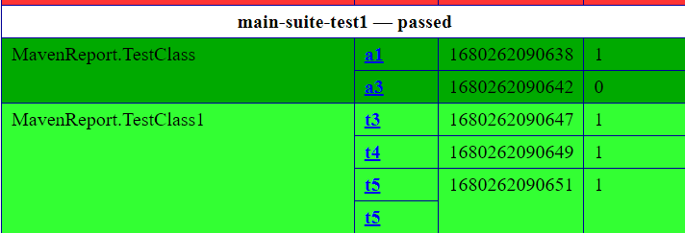

1. **File suite1.xml**

- suite1-test1 : Có 2 trường hợp

**suite1-test1-failed**

Có tổng 3 hàm failed

+ hàm c4 (TestClass) , thời gian : 2 ms

+ hàm t1 (TestClass1) , thời gian : 1 ms

+ hàm t2 (TestClass1) , thời gian : 101 ms

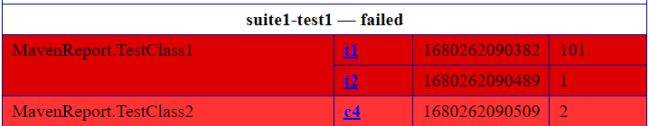

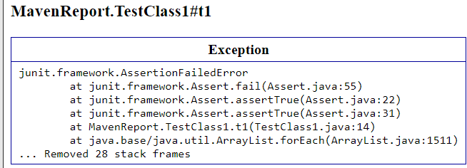

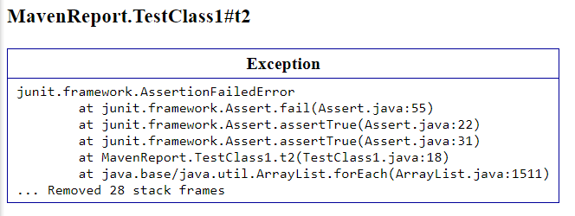

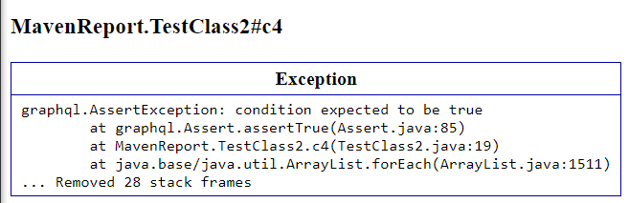

**Suite1-test1 --- passed**

+ hàm c1 (TestClass2) , thời gian : 1ms

+ hàm c2 (TestClass2) , thời gian : 1ms

+ hàm c3 (TestClass2) , thời gian : 0ms

+ hàm t3 (TestClass1) , thời gian : 0ms

+ hàm t4 (TestClass1) , thời gian : 1ms

+ hàm t5 (TestClass1) , thời gian : 1ms

+ hàm t5 (TestClass1) , thời gian : 1ms

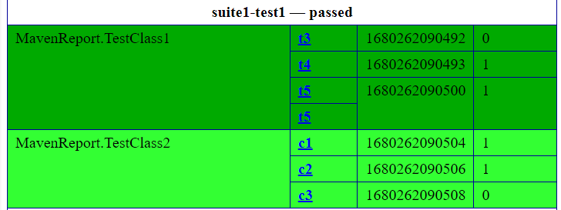

- suite1-test2 : Có 2 trường hợp

**suite1-test2-failed**

Có tổng 1 hàm failed

+ hàm f (factoryInstantitedTestCase) , thời gian : 2 ms



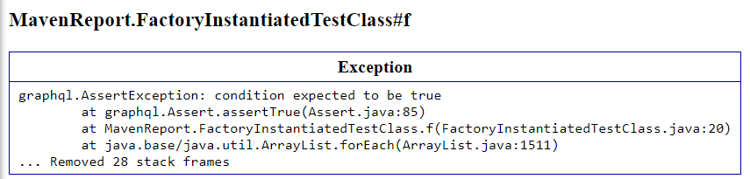

**suite1-test2 --- passed : có 3 hàm passed**

+ hàm f (factoryInstantitedTestCase) , thời gian : 2ms

+ hàm d1 (TestClass3) , thời gian : 1ms

+ hàm d2 (TestClass3) , thời gian : 1 ms

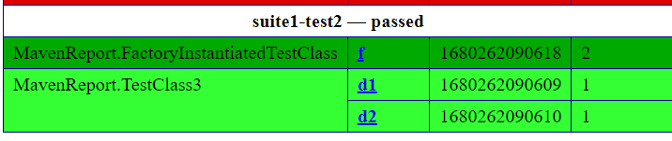

1. **File suite2.xml**

- suite1-test1 : Có 1 trường hợp

**suite2-test1 --- passed**

+ hàm e1 (TestClass4) , thời gian : 0ms

+ hàm e2 (TestClass4) , thời gian : 2ms

